**캡스톤 디자인 I**

**종합설계 프로젝트**

|  |  |
| --- | --- |
| 프로젝트 명 | *My Font* |
| 팀 명 | *The Best Plan Is No Plan* |
| 문서 제목 | 결과보고서 |

|  |  |
| --- | --- |
| **Version** | 1.2 |
| **Date** | 2018-MAY-29 |

|  |  |
| --- | --- |
| **팀원** | 황 용 환 (조장) |
| 김 선 규 |
| 오 근 택 |
| 이 상 욱 |

|  |
| --- |
| **CONFIDENTIALITY/SECURITY WARNING**  이 문서에 포함되어 있는 정보는 국민대학교 전자정보통신대학 컴퓨터공학부 및 컴퓨터공학부 개설 교과목 캡스톤 디자인I 수강 학생 중 프로젝트 “My Font”를 수행하는 팀 “The Best Plan Is No Plan”의 팀원들의 자산입니다. 국민대학교 컴퓨터공학부 및 팀 “ The Best Plan Is No Plan ”의 팀원들의 서면 허락없이 사용되거나, 재가공 될 수 없습니다. |

**문서 정보 / 수정 내역**

|  |  |
| --- | --- |
| **Filename** | MyFont_FINAL_REPORT.doc |
| **원안작성자** | 황용환, 김선규, 오근택, 이상욱 |
| **수정작업자** | 황용환, 김선규, 오근택, 이상욱 |

|  |  |  |  |  |
| --- | --- | --- | --- | --- |
| 수정날짜 | 대표수정자 | Revision | 추가/수정 항목 | 내 용 |
| 2018-05-27 | 전 원 | 1.0 | 최초 작성 | 목차 및 개요 초안 작성 |
| 2018-05-28 | 전 원 | 1.1 | 내용 수정 | 이미지 추가 및 내용 추가 |
| 2018-05-29 | 전 원 | 1.2 | 내용 수정 | 최종 수정 |
|  |  |  |  |  |
|  |  |  |  |  |
|  |  |  |  |  |
|  |  |  |  |  |

**목 차**

**1** **개요** 4

**1.1** **프로젝트 개요** 4

**1.2** **추진 배경 및 필요성** 5

**2** **개발 내용 및 결과물** 8

**2.1** **목표** 8

**2.2** **연구/개발 내용 및 결과물** 9

**2.2.1** **연구/개발 내용** 9

2.2.2 시스템 기능 요구사항 17

**2.2.3** **시스템 비기능(품질) 요구사항** 18

2.2.4 시스템 구조 및 설계도 19

2.2.5 활용/개발된 기술 20

2.2.6 현실적 제한 요소 및 그 해결 방안 21

2.2.7 결과물 목록 22

2.3 기대효과 및 활용방안 27

3 자기평가 28

4 참고 문헌 29

5 부록 30

5.1 사용자 매뉴얼 30

5.2 테스트 케이스 31

# **개요**

## **프로젝트 개요**

기본 폰트를 데이터로 Disco-GAN을 활용하여 학습 모델을 생성한다.

사용자는 정해진 문구를 스마트라이팅 기기와 호환이 되는 특수한 종이에 스마트라이팅 기기를 이용하여 자신의 필체로 작성한다. 스마트라이팅 기기는 종이에 쓴 글씨를 실시간으로 인식하여 작성이 완료가 되면 이미지 파일로 저장할 수 있다. 이를 입력 값으로 사용한다.

위에서 생성한 학습 모델에 입력 값을 넣어서 결과 값으로는 사용자의 특징을 가진 폰트를 생성하는 것을 목표로 한다.

## **추진 배경 및 필요성**

현업 디자이너들은 ‘알파벳으로 쓰면 디자인이 살고, 한글로 쓰면 디자인이 죽는다’ 라고 흔히 생각한다. 하지만 이는 ‘한글’이 디자인에 어울리지 않는 것이 아니라, 디자인에 어울리는 ‘한글 폰트’가 부족하다는 것이 정확한 표현이다.

한글은 반포된 지 600년에 가까워지고 있지만 한글이 체계적으로 쓰이기 시작한 것은 100여년에 불과하고, 한글 폰트가 만들어지기 시작한 것은 겨우 30여년 밖에 되지 않다. 한글 폰트를 제작하는 회사는 30여개로 늘어났지만, 경쟁력을 갖춘 역량 있는 한글 폰트 디자이너는 전세계를 통틀어 100명도 되지 않는다. 게다가 전문적인 타이포그래피에 대한 교육을 하는 곳도 거의 없다. 따라서 다양한 폰트가 생성되기는 어려운 환경이다.

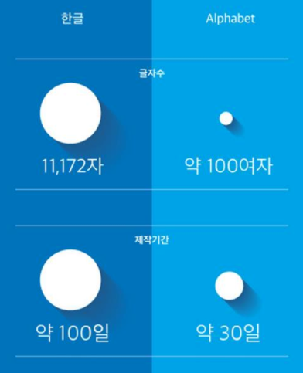

[그림 1] 한글 폰트와 영어 폰트 비교(출처 : http://www.fontclub.co.kr/?p=2220)

한글은 초성, 중성, 종성이 조합을 통해 조형을 구성하기 때문에 획의 작은 변화에 따라 가독성, 심미성, 사용성이 크게 달라지기 때문에 알파벳 폰트보다 만들기가 어렵다. 게다가 [그림 1]을 참조하면 기호까지 포함된 알파벳은 100여자를 만들면 영어 폰트를 생성할 수 있지만 한글은 11,172자로 만들어지기 때문에 폰트 제작에 필요한 절대 시간이 훨씬 오래 걸린다. 그렇게 한자씩 만들어진 11,172개의 글자가 서로 잘 어울리는지를 확인해야 하는 경우의 수를 생각하면 한글 폰트 1종을 개발하는 것이 얼마나 많은 시간과 노력이 필요한지를 가늠할 수 있다. 디자이너가 한 사람이 이렇게 1년에 만들 수 있는 한글 폰트는 기껏 해야 2~3 종이고, 한글 폰트를 제대로 개발하는데 들어가는 비용은 폰트 1종에 최소한 3~5천만원 정도가 필요하다.

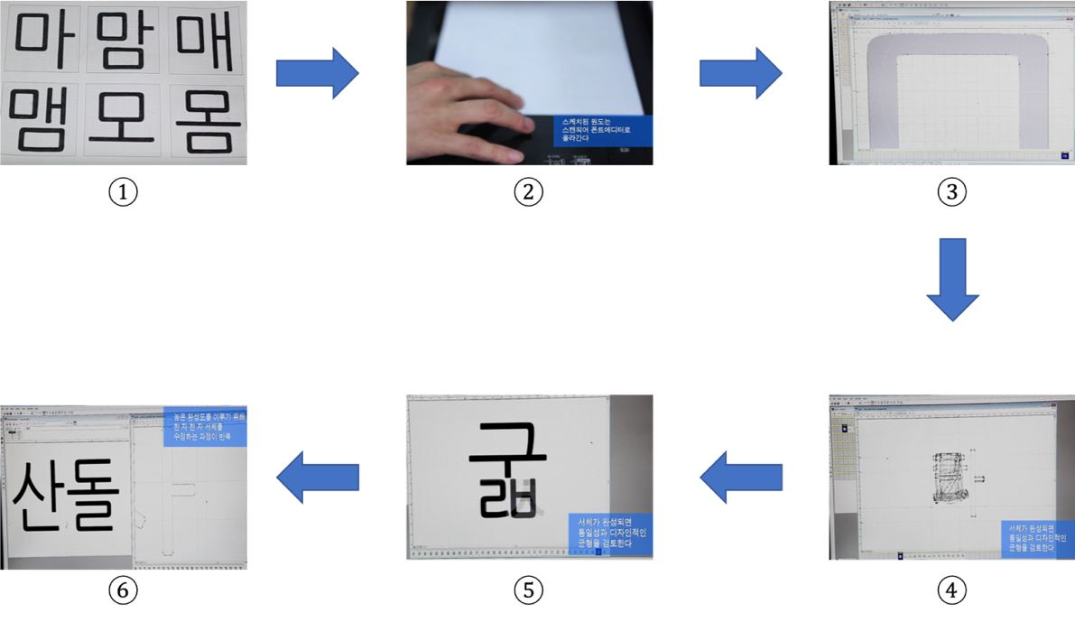

[그림 2] 기존 한글 폰트 제작 순서

기존에 하나의 한글 폰트를 만드는 과정은 모든 초성, 중성, 종성의 조합의 개수인 11,172개의 이미지를 생성해야한다.

이미지를 생성하는 방법은 촘촘한 눈금이 있는 모눈종이에 한 칸 한 칸 색칠 하여 폰트를 만든 후 스캐너로 스캔한다.( 그림2- ①, 그림2- ②) 그 후 스캐너로 받은 이미지를 크게 확대하여 부드러워 보이기 위해 이미지 파일을 다듬는다.(그림2- ③) 서체가 완성되면 통일성과 디자인적인 균형을 검토한다.(그림2- ④, 그림2-⑤) 또한 높은 완성도를 위해 한 글자 한 글자 다시 다듬는 과정이 필요하다.(그림2- ⑥) 그 후 한 음절에 대한 폰트 이미지를 벡터 이미지 파일인 svg파일로 변환한다. 때로는 수동으로 한 이미지를 확대하여 부드럽게 다듬는 과정이 필요하다. 마지막으로 폰트그라퍼, 폰트랩, 폰트크리에이터 등의 틀로 ttf파일로 저장하여 폰트를 생성한다.

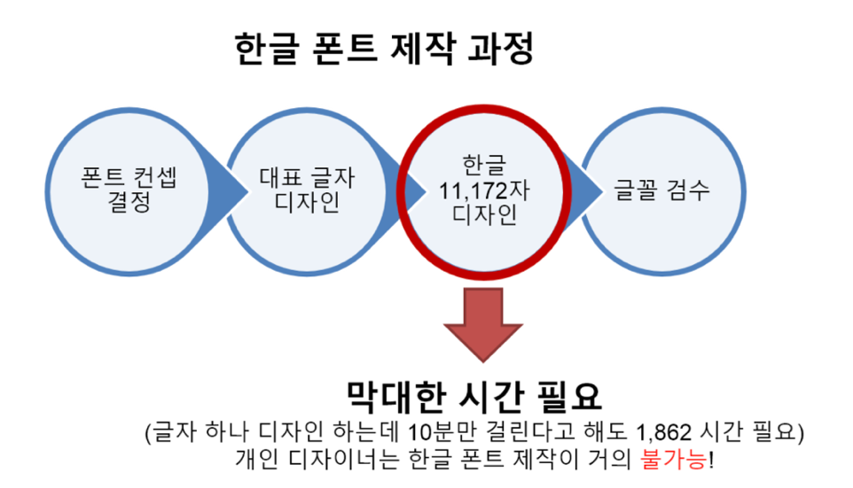

[그림 3] 기존 한글 폰트 제작의 한계

# **개발 내용 및 결과물**

## **목표**

기존의 폰트는 기업 간의 거래 혹은 상업적인 목적으로 사용하기 위해 제작되었다. 또한 한글 폰트 생성을 하기 위해서는 11,172자의 글자를 포토샵과 일러스트레이터를 이용하여 작업해야 한다. 이는 모두 수작업으로 진행되어 막대한 시간과 비용이 소요된다. 그 결과, 일반인은 다양한 폰트를 제작하고, 사용하는데 어려움이 있다.

 우리는 이런 단점을 보완하여 자신만의 폰트를 직접 생성하고 싶은 유저들에게 ‘MyFont’ 소프트웨어를 제공하여 많은 시간과 비용을 들이지 않고 자신만의 폰트를 손쉽게 생성할 수 있는 것을 목표로 한다.

사용자는 전문적인 포토샵 작업없이 많은 양의 글자를 자신만의 폰트로 손쉽게 만들 수 있어야 한다. 또한, 편의성을 위해 입력되는 손 글씨의 양을 줄이고, 개인의 특징을 잘 살린 입력을 받아야 한다. 이 프로젝트에서의 목표는 적은 수의 입력 값을 받아 모든 폰트를 생성하는 것이지만, 하나의 학습 모델을 만드는 데에 꼬박 5일의 시간이 소요되므로 캡스톤 기간 내에 11,172자의 글자를 생성하는 것은 불가능하였다. 따라서 우리는 개인의 특징을 잘 나타낼 수 있는 ‘돈’, ‘이’, ‘없’, ‘다’, 라’, ‘는’, ‘것’ 이라는 7개의 단어에서 ‘돈이라는 것은 있다가도 없고 이따가도 없고’ 라는 문장을 생성한다.

위 과정에서 최근 공개된 Disco-GAN 머신러닝 알고리즘을 활용하여 사용자가 입력한 손 글씨와 많은 양의 폰트와의 경쟁을 통한 학습 방식으로 사용자가 입력하지 않은 글씨를 생성한다. 생성한 이미지에 대한 보정 작업에서 기존 방식의 수작업이 아닌, 이미지 프로세싱 모듈을 통해 폰트로 활용할 수 있는 매끄러운 이미지로 보정한다. 마지막으로 위 방식으로 생성된 11,172개의 손 글씨 이미지를 img2ttf 기술을 이용하여 폰트를 생성하여 사용자에게 쉽고 빠르게 제공한다.

## **연구/개발 내용 및 결과물**

### **연구/개발 내용**

**2.2.1.1 학습 데이터 수집**

폰트 생성 모델에 필요한 데이터로 폰트 자료를 사용한다. 학습할 데이터는 비용이 들지 않은 무료 폰트를 찾아서 사용했다. 대략 1,100개 정도의 폰트를 수집했다. 수집 경로는 네이버 Software, 아시아 폰트 등 무료 폰트를 배포하는 사이트이다. 각각 700개, 300개, 그 외의 사이트에서 100개 정도의 폰트를 수집했다. 수집한 폰트는 Ttf2jpg라는 서브 모듈을 통하여 필요한 유니코드의 글씨만 추출한다. Ttf2jpg의 작동 방식은 빈 이미지 파일에 폰트가 적용된 글씨를 적고 해당 이미지를 저장하는 방식이다. 다음과 같은 방법으로 학습에 필요한 데이터를 수집할 수 있었다. 위와 같이 수집한 데이터의 개수만으로는 학습하기 부족하다. 따라서 데이터의 양을 증폭하기 위해서 수집한 데이터의 scale 을 변형한 후 rotation 작업을 하였다. 이로써 데이터의 개수를 14,000개로 늘려 학습 모델을 생성하는데 사용하고 정확도를 향상 시켰다.

**2.2.1.2 입력값 생성 단계**

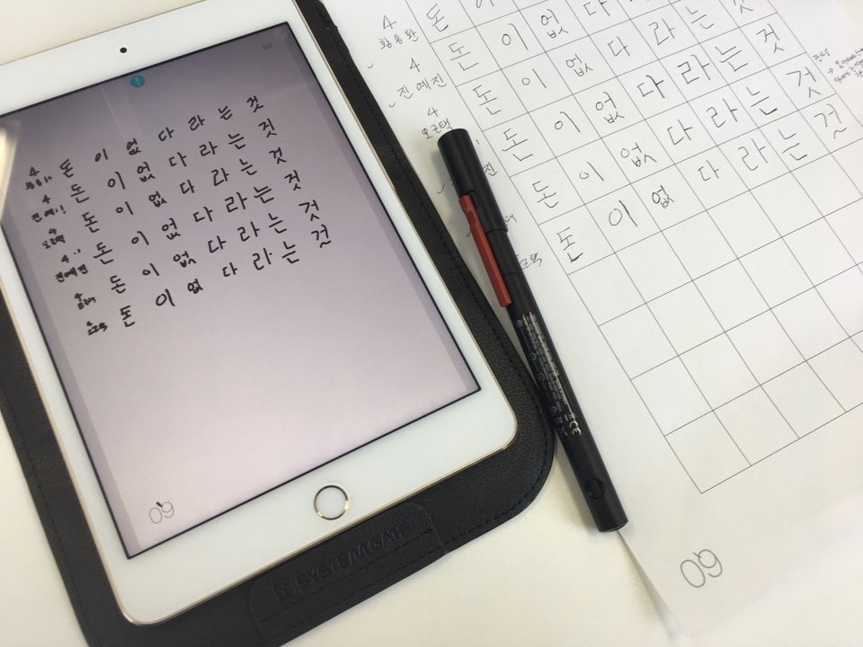

[그림 4] 네오 스마트 펜 시제품

기존 시제품인 네오 스마트 펜을 이용하여 특수한 종이에 특수한 펜으로 작성한 글씨를 어플리케이션으로 실시간으로 정확하게 입력 받을 수 있으며 이미지 파일로 변환이 가능하다. 태블릿 PC나 휴대폰의 액정에 입력하는 사용자의 글씨체는 실제 펜을 쥐고 종이에 써내려가는 글씨체와 상이하기 때문에 사용자의 실제 글씨체를 폰트로 변환하는 작업을 하기 위해서 실제 종이에 글을 써내려가는 상황과 유사하게 구현하였다.

사용자의 입력 값은 ‘돈 이 없 다 라 는 것’ 이라는 문장을 강제한다.

사용자의 글씨체를 이미지로 받아서 ‘My Font’프로그램에 전달한다. 입력한 이미지는 서버에서 전처리 후 학습모델에 적용한다.

**2.2.1.3 학습 전 이미지 전처리 단계**

My Font 서버로부터 전달받은 사용자의 글씨체로 작성한 입력 값을 받아서 전처리 과정을 거친다. 전처리 과정은 사용자의 입력 값을 미리 생성한 Disco-GAN 학습 모델에 사용할 수 있도록 재가공하는 것을 의미한다.

재가공을 하는 과정에는 OpenCV를 이용한 이미지 프로세싱 작업을 한다. 예를 들어 BGR의 색상을 가진 3-channel이미지를 1-channel 이미지로 Gray Scale 작업을 한다. 그 후 Crop 모듈을 이용하여 사용자가 작성한 글자를 하나의 음절을 단위로 자른다. 예를 들어, ‘돈 이 없 다 라 는 것’이라는 각 단어를 ‘돈’, ‘이’, ‘없’, ‘다’, ‘라’, ‘는’, ‘것’ 총 7개의 이미지로 잘라낸다. Crop 모듈을 사용해 이미지를 자른 경우 이미지의 크기가 일정하지 않다. 따라서 이를 정사각형으로 적절하게 resize 모듈을 이용하여 크기가 일정한 정사각형으로 변환한 후 3x3 filter를 이용하여 dilation 과 erosion 작업을 하여서 노이즈를 줄인다.

이러한 전처리 과정을 거친 후 학습 모델의 입력값으로 사용한다.

**2.2.1.4 Machine Learning 학습 단계**

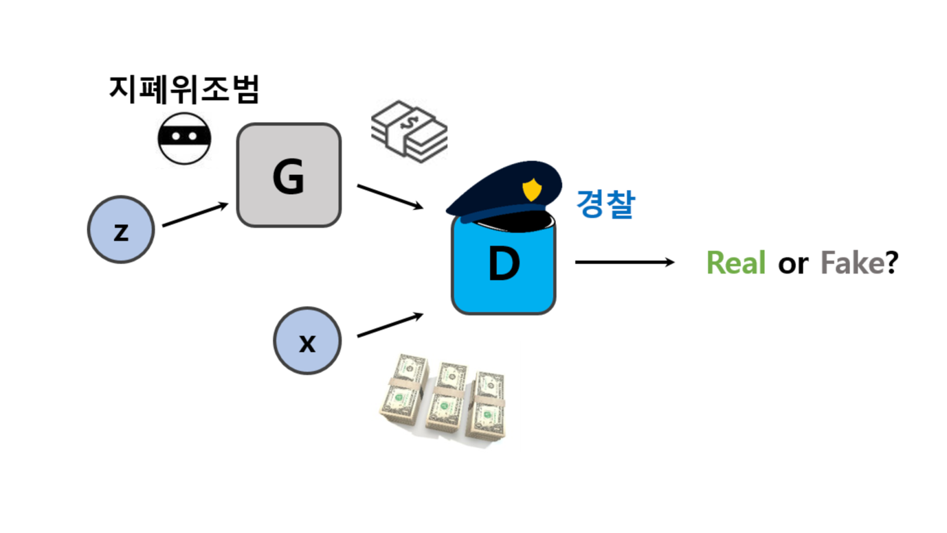

[그림 5] Generative Adversarial Network 알고리즘

‘나만의 폰트’에서의 핵심 기술은 Machine Learning 학문에서 최신 알고리즘으로 뽑히는Generative Adversarial Network(GAN)이다. 이는 [그림 5]와 같이 지폐 위조범이 위조 지폐를 생성하고, 경찰은 이를 정상 지폐인지 위조 지폐인지를 구분한다면 이 알고리즘은 경쟁관계로써 우수한 위조 지폐를 만들어 낸다는 알고리즘이다. 지폐 위조범은 Generator이고 이는 진짜 데이터와 유사한 데이터를 생성한다. 경찰은 Discriminator이며 이는 진짜 데이터와 가짜 데이터를 미리 학습한 후 Generator를 통해 들어온 값을 진짜 데이터인지 가짜 데이터이지를 학습한다. 이 과정을 반복하여 진짜 데이터와 유사한 가짜데이터를 생성하는 알고리즘이다.

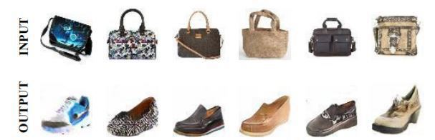

[그림 6] Disco-GAN 예제 Handbags to Shoes

Disco-GAN 은 위 GAN 알고리즘을 응용한 알고리즘이다. Disco-GAN은 GAN 중에서 특히 데이터 연관관계를 분석해 자동으로 사진과 미디어를 변형 또는 강화하는 인공신경망 기술이다. 예를 들어 [그림 6]과 같이 핸드백과 신발 사진 데이터를 AI에 수만장을 학습시킨 후 핸드백 사진을 학습 모델의 입력값으로 사용하면 입력한 핸드백 이미지와 비슷한 스타일의 신발 이미지를 생성한다. 즉, A도메인의 특징을 그대로 가져와서 B도메인의 이미지를 생성한다. Disco-GAN은 AI가 자체적으로 이미지를 분류하고 생성한다는 점에서 다른 GAN과 차별성을 갖는다.

Disco-GAN 알고리즘을 이용하여 진짜 데이터로는 기본 폰트 이미지에 대해 학습한 후 입력값이 사용자의 필기체 이미지의 특징을 가진 기본 폰트 이미지를 생성하는 기능을 한다. 예를 들어 사용자의 글씨체로 작성한 ‘돈’ 음절로 ‘도’ 음절을 생성한다.

Disco-GAN 알고리즘 결과의 정확도를 판단하는 과정은 GAN Inception Score로 판단할 수 있지만 대부분 생성된 결과를 보고 사람이 판단하는 것이 더 정확하고 보편화 되어 있다.

Disco-GAN 학습모델은 ‘돈’ 음절을 이용하여 ‘도’ 음절을 생성한다. 이와 같이 ‘없’ -> ‘있’, ‘는’ -> ‘은’, ‘다’ -> ‘따’, ‘다’ -> ‘고’, ‘라’ -> ‘가’ 를 생성하는 모델을 학습하였다.

**2.2.1.5 폰트 생성**

앞서 작업을 통해서 생성한 글씨들과 사용자에게 입력받은 글씨들로 폰트를 제작하는 작업을 한다. 폰트 생성 과정은 크게 4가지 단계로 나누어진다. 이미지 기본 처리, 벡터화 이미지 생성, SVG폰트 제작, TTF폰트 제작이다.

‘이미지 기본 처리’ 단계에서는 글씨 이미지를 벡터화 이미지로 생성하기 위한 기본 처리 작업을 한다. Python 라이브러리인 PIL (Python Imaging Library)과 OpenCV를 사용하여 처리한다. PIL을 사용하여 글씨 이미지의 크기를 조절하고, 의미없는 여백을 제거한다. OpenCV를 사용하여 Erosion, Dilation을 통해 잡음 제거를 한다.

‘벡터화 이미지 생성’ 단계에서는 전처리 작업을 통해 생성한 이미지를 오픈소스인 Potrace를 통하여 벡터 그래픽 이미지로 변환한다. 이 과정에서 사용되는 Potrace는 비트맵 이미지를 벡터 그래픽으로 변환하는 크로스 플랫폼, 오픈 소스 소프트웨어이다. 사용자가 입력한 글씨는 비트맵 형태의 이미지로 저장된다. 이를 Potrace를 통해 벡터 그래픽스로 변환한다. 벡터 그래픽스는 컴퓨터 과학에서 그림을 보여줄 때 수학 방정식을 기반으로 하는 점, 직선, 곡선, 다각형과 같은 물체를 사용하는 것이다. 이런 특성 때문에 비트맵 이미지를 사용하는 것보다 조금 더 부드러운 이미지로 사용할 수 있기 때문이다. 또한, 이미지가 부드러워져 늘이고, 비틀고, 색을 입히는 작업을 하여도 손실이 적다. 그러므로 비트맵 형태인 글씨 이미지를 벡터 그래픽으로 만들어 사용하면 부드러운 이미지를 얻을 수 있다. 그 결과, 사용자가 폰트를 제공할 때, 좀 더 부드러운 형태를 제공할 수 있다.

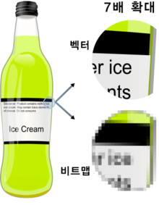

**[그림 7] 벡터 그래픽스 예시**

‘SVG폰트 제작’ 단계에는 앞서 제작한 벡터 그래픽스 글씨 이미지를 SVG형태로 저장하는 것이다. 모든 글씨 이미지를 svgicons2svgfont 를 사용하여 SVG형태로 만들어 준다. svgicon2svgfont은 여러 개의 이미지 아이콘을 합쳐 SVG 형태의 폰트로 제작하는 NPM 모듈이다. 벡터화된 글씨 이미지를 아이콘으로 인식하고 폰트로 사용할 수 있는 SVG 형태로 만들어 준다. 만들어진 모든 SVG형태의 글씨들을 합쳐 폰트로 사용할 수 있는 SVG 파일을 생성한다.

‘TTF 폰트 제작’ 단계는 이전 단계의 SVG형식의 폰트를 사용자가 쉽게 사용하기 쉽도록 일반적인 폰트 형식인 TTF로 변형하는 것이다. TTF로 변형하기 위해서 svg2ttf를 사용한다. svg2ttf는 SVG형태의 폰트를 TTF형태의 폰트로 만들어 주는 NPM 모듈이다. svg2ttf 모듈을 사용하여 손쉽게 SVG형식의 폰트를 TTF로 바꾸어 사용자에게 제공할 수 있다.

**2.2.1.6 Output 추출 및 출력 단계**

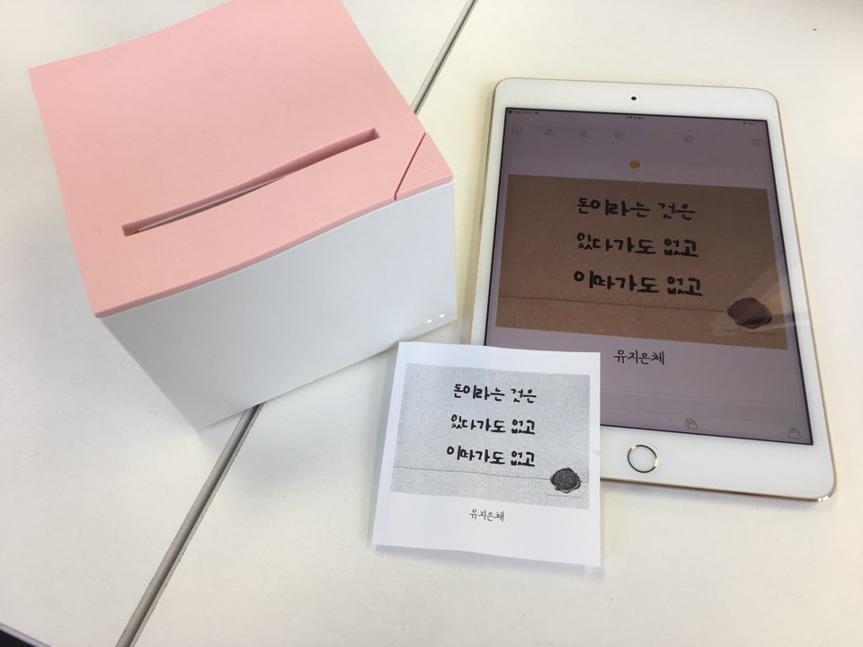

[그림 8] 네모닉 프린터로 생성한 폰트를 이용하여 작성한 문장 출력

위 학습 결과로 나온 사용자 필기체와 유사한 이미지는 학습으로 인해 생성한 이미지 이므로 정확한 폰트로 사용하기 어렵다. GAN의 결과로 나온 이미지는 0과 1사이의 숫자들로 구성된 이미지 파일이다. 따라서 픽셀 값들이 0 또는 1이 아니므로 흰색과 검은색이 아닌 다양한 회색 값들이 나올 수 있다. 따라서 생성한 글자 이미지를 바로 폰트로 이용하기에는 어렵다. 뿐만 아니라 Pepper Salt Noise 가 존재하므로 이를 제거하는 이미지 후처리 작업이 필요하다.

이를 위해서 Denoise 작업을 해야한다. Python 언어로 작성된 sub module 인 denoise.py 를 이용하여 이미지의 노이즈를 제거한다. 노이즈를 제거하는 방법은 fast non local means denoising 알고리즘을 사용하였다. 이 알고리즘은 기존의 Gaussian blurring, Median blurring 등과 같은 알고리즘과 다르다. 기존의 알고리즘은 각 픽셀 주변의 작은 이웃 화소를 통해 중심요소를 대체해버리는 알고리즘이기 때문에 픽셀에서 노이즈 제거는 그 근처에 국한되어있었다. 뿐만 아니라 노이즈가 많은 경우는 노이즈 제거에 어려움이 있었다. 하지만 fast non local means denoising 알고리즘은 모든 프레임의 평균 값을 얻은 후 첫 프레임과 마지막 프레임을 비교하여 노이즈를 제거할 수 있다. 따라서 지역적인 노이즈 제거뿐만 아니라 글로벌 적인 노이즈를 제거하기에 유리하다.

노이즈를 제거한 후 Disco-GAN 을 이용하여 생성된 폰트 이미지를 실제 폰트로 변환하는 작업을 한다. My Font 웹 페이지에서 생성한 폰트로 문장을 작성할 수 있다.

자신의 글씨체로 만들어진 폰트 결과물을 시제품 ‘네모닉 프린터’를 이용하여 출력하여 보여줄 수 있다.

### 시스템 기능 요구사항

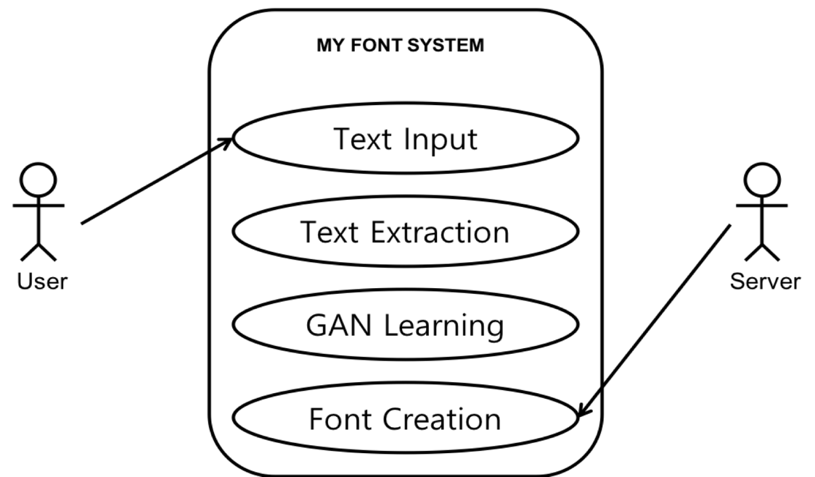

[그림 9] UseCase Diagram

**2.2.2.1 Text Input – 완료**

사용자의 손글씨를 입력으로 받을 수 있다.

**2.2.2.2 Text Extraction – 완료**

사용자의 손글씨를 추출할 수 있다.

**2.2.2.3 GAN Learning – 완료**

GAN알고리즘을 통해 손글씨를 생성할 수 있다.

**2.2.2.4 Font Creation – 완료**

사용자의 손글씨들을 폰트로 제작할 수 있다.

### **시스템 비기능(품질) 요구사항**

**2.2.3.1 Reliability (달성)**

사용자의 글씨체를 인식하여 폰트를 생성하는데 걸리는 시간을 2시간 미만으로 하기 위하여 GAN 학습과 폰트 생성하는 시간을 단축했다.

**2.2.3.2 Boundary constraints (미달성)**

사용자의 글씨체를 입력 받을 때, 가로, 세로 1.5cm의 틀안에 한 음절이 들어가게 하는 것은, 글씨 인식률이 떨어진다. 그러므로 다양한 시도를 통하여 사용자와 운영자에게 적합한 가로 2.1cm, 세로 2.3cm로 틀의 사이즈를 변경하여 글씨 인식률을 높였다.

**2.2.3.3 Quality (달성)**

학습의 결과로 새로 생성한 글씨를 OpenCV를 통해서 노이즈를 제거하였다.

**2.2.3.4 Boundary constraints (달성)**

사용자의 이용성을 위해 7자의 글씨만을 입력받아 새로운 글씨를 생성했다.

**2.2.3.5 Recovery (달성)**

GAN 학습을 통해 모델 생성시 중간결과를 저장하고, 중간결과부터 모델 생성을 이어갈 수 있다.

### 시스템 구조 및 설계도

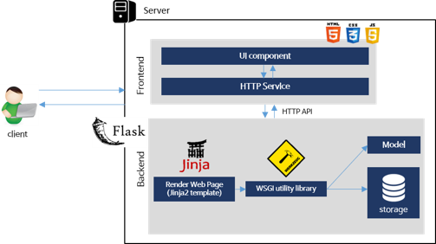

[그림 10] My Font 시스템 구성도

Client는 웹서버에 요청을 보낸다. Server에서는 Client의 요청을 처리하고 결과를 return해준다.

UI component는 HTML, CSS, JavaScript로 작성되어있으며 UserInterface를 구성한다. Client의 요청은 HTTP Protocol로 서버와 통신한다. Flask framewok에서 HTTP 처리한다. WSGI미들웨어는 서버와 애플리케이션의 인터페이스로 request를 처리하는 명세가 적혀있다. Machile learning model에서 font generation을 하고 이는 Storage에 저장된다. Client의 요청한 data를 storage에서 가져와 Jinja2 template는 View layer를 작성해주며 데이터를 뿌려준다.

### 활용/개발된 기술

**2.2.5.1 DiscoGAN**

DiscoGAN 은 GAN 중에서 특히 데이터 연관관계를 분석해 자동으로 사진과 미디어를 변형 또는 강화하는 인공신경망 소프트웨어 기술이다. DiscoGAN 은 글자 ‘A’ 를 글자 ‘B’로 변형하는 과정에서 사용된다. 따라서 사용자의 적은 입력으로 사용자의 입력개수보다 많은 글자를 생성할 수 있다.

**2.2.5.2 OpenCV**

OpenCV 는 이미지 프로세싱에 중점을 둔 라이브러리이다. 이 기술은 학습을 시키기 위한 데이터의 변형, 이미지의 전처리와 후처리를 위해 사용한다.

**2.2.5.3 Flask, HTML, CSS**

flask는 Werkzeug툴킷과 Jinja2 템플릿엔진으로 서버와 통신하는 파이썬으로 작성된 웹 프레임워크이다.

**2.2.5.3 Porace, Svgicons2Svgfont, Svg2Ttf**

Svgicon2svgfont 은 다수의 아이콘을 합쳐 svg 형태의 폰트로 제작하는 npm 모듈이다. 벡터화된 글씨들을 아이콘으로 인식하고 폰트로 사용할 수 있는 SVG 형태로 만들어 준다. SVG2TTF는 SVG형태의 폰트를 TTF형태의 폰트로 만들어 주는 npm 모듈이다. Svg 형태로 되어있는 모든 글씨를 하나의 SVG로 통합하고 그 결과물을 TTF로 만들어 주는 기능을 한다. Potrace는 비트맵 이미지를 벡터 그래픽으로 변환하는 크로스 플랫폼, 오픈 소스 소프트웨어이다. 사용자가 입력한 글씨는 비트맵 형태의 이미지로 저장하고 이를 벡터 그래픽으로 변환하는 기능을 한다.

**2.2.5.4 Python, Shell Script**

파이썬은 DiscoGAN 학습, 글씨이미지를 폰트로 제작하는 과정에서 사용하는 언어이고, FlaskWeb서버에서 사용

쉘 스크립트는 웹페이지에서 사용하는 기능을 한번에 처리할 수 있도록한다. 쉘 스크립트는 터미널 명령어와 파이썬 모듈을 통합하여 실행하도록 한다.

### 현실적 제한 요소 및 그 해결 방안

폰트 모델 생성 시간은 PC의 성능에 따라 상이하다. PC의 성능이 낮을 경우 폰트 모델 생성 시간은 기하급수적으로 증가한다. 뿐만 아니라 GPU가 설치되어 있지 않은 경우 My Font 를 이용할 수 없다.

그러므로 GPU를 탑재한 성능이 좋은 aws 서버를 이용하여서 서버-클라이언트 구조를 이용하여서 서비스를 유저에게 배포할 수 있게 구현하였다.

처음 My Font 프로젝트를 계획하였을 때에는 일부의 데이터로 11,172개의 음절을 생성하는 학습 모델을 구현하려고 하였다. 하지만 하나의 모델을 학습하는 데에 7일정도 소요되기 때문에 학습 모델을 6개로 제한하여서 ‘없’ 음절로 ‘있’ 음절을 생성한다. 위와 같은 방식으로 ‘는’ -> ‘은’, ‘다’ -> ‘따’, ‘다’ -> ‘고’, ‘라’ -> ‘가’, ‘돈’->’도’ 학습 모델을 생성한다.

폰트를 생성하는 과정에서 Disco-GAN 알고리즘을 사용한다. Disco-Gan 알고리즘은 머신러닝 기술 중 하나로 정확도가 100%일 수 없다. 머신러닝은 어떠한 데이터를 분석한 후 생성하는 과정이기 때문에 정확도가 높기 어렵다. 특히 이미지를 머신러닝이 직접 생성하기 때문에 항상 좋은 결과값을 보장하지 않을 수 있다. 이를 해결하기 위해 전처리와 후처리 과정을 통해 데이터를 정제하여 머신러닝이 정확성 높은 데이터를 생성할 수 있도록 한다.

입력한 사용자의 글씨와 생성한 글씨를 폰트로 제작하여 사용할 경우, 입력한 글씨와 생성한 글씨의 조화가 떨어질 수 있다. 이는 모델을 오래 학습하여 정확도를 끌어올려야 한다.

### 결과물 목록

## 웹페이지

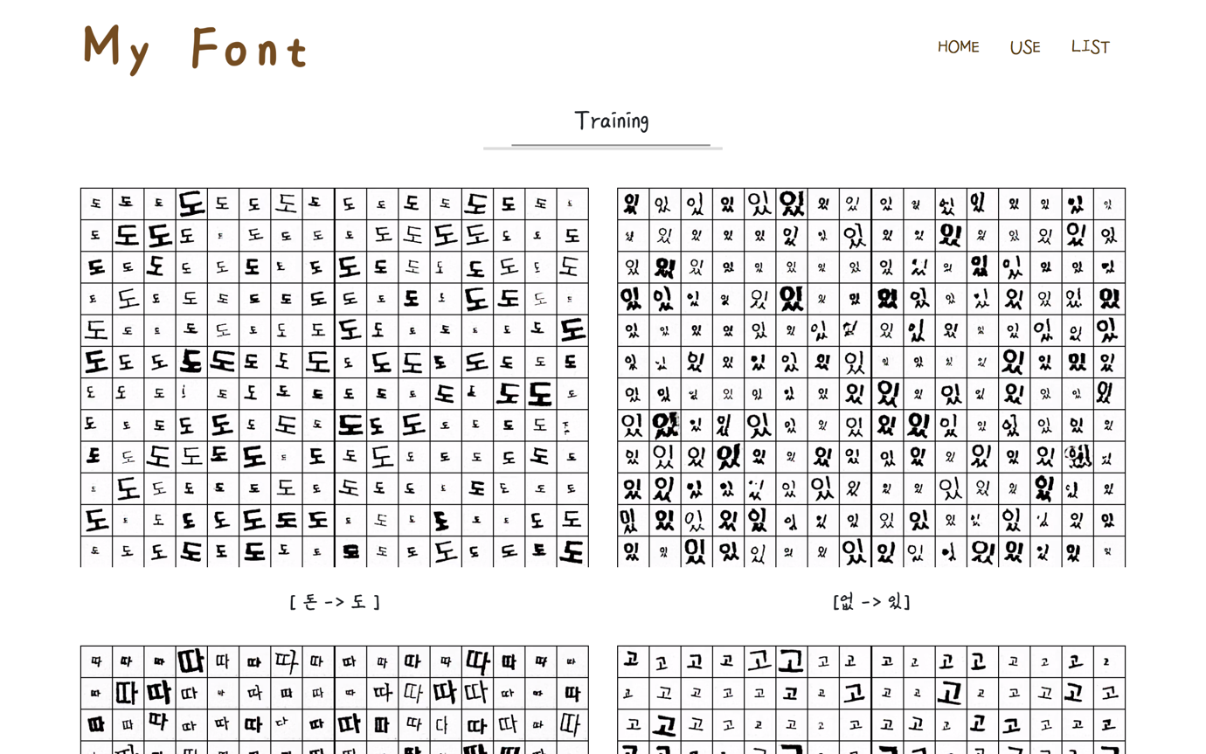

[그림 11] MyFont 웹페이지 메인 화면

MyFont 웹 페이지(<http://35.169.167.3:1024>) 로 접속한 메인 화면이다. 메인 화면에서 ‘돈’ 이라는 글씨로 ‘도’ 를 생성하는 학습 모델이 학습됨에 따라 정확도가 높아지는 이미지를 여러개 이어서 영상 파일로 제작하여 웹에서 출력하여 보여준다. 학습을 처음 하였을 때 부터 50번 학습을 더 한 경우의 이미지를 보여준다. 처음에는 기본 ‘도’ 이미지를 보여주다가 학습이 진행됨에 따라 input 값에 맞는 특징을 가진 ‘도’로 변형된다.

1. 결과물 폰트

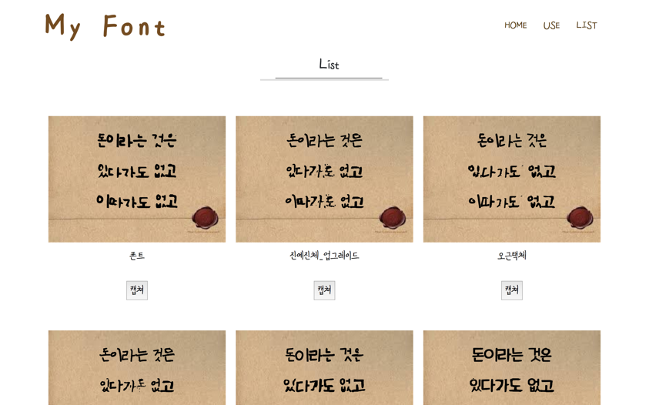

[그림 11] MyFont 웹페이지 생성 폰트 화면

학습 모델을 통과하여 생성한 사용자의 폰트는 [그림 11]과 같다.

## 기대효과 및 활용방안

나만의 폰트를 제작하여 사용자들에게 색다른 경험을 느끼게 할 수 있다. 기존에 있던 정해진 폰트와는 다르게 본인이 직접 만든 폰트를 누구나 손쉽게 사용할 수 있다.

연예인이 자필로 쓴 문구가 있다면 이를 인식해서 연예인의 글씨체를 폰트로 이용할 수 있으며 어린 아이의 삐뚤빼뚤한 글씨를 인식하여 아이의 순수함을 담은 글씨체 폰트를 사용할 수 있다. 뿐만아니라 상업적으로 영화 포스터에서도 큰 비용을 들이지 않고 폰트를 제작하여 사용할 수 있음으로써 폰트 제작 비용을 절감할 수 있다.

이를 이용하여 핸드폰이나 메신저의 폰트로 사용할 수 있으며, 깔끔한 글씨체를 이용하여 PPT발표자료에서 사용할 수 있으며 자신의 필기체로된 폰트를 사용하여 펜으로 종이에 글을 작성하는 것 보다 워드로 타이핑 하는 것이 익숙한 사람에게도 손쉽게 손글씨를 사용할 수 있다.

# 자기평가

1. 사용자가 간편하게 웹페이지에 접속하여 우리 프로그램을 사용할 수 있어 접근성이 좋다.
2. 기능을 간편화하여 사용자가 복잡하지 않게 사용할 수 있도록 편리함을 제공한다.
3. 디자인을 심플하게 하여 사용하는 동안 편하게 이용할 수 있다.
4. 모델이 생성되는 과정을 보여 주어서 사용자에게 재미를 준다.
5. 사용자들이 제작한 폰트의 목록을 보여주고 사용하게 하여 공유할 수 있다.

# 참고 문헌

|  |  |  |  |  |  |  |
| --- | --- | --- | --- | --- | --- | --- |
| 번호 | 종류 | 제목 | 출처 | 발행년도 | 저자 | 기타 |
| 1 | 논문 | Learning to Discover Cross-Domain Relations wirh Generative Adversarial Networks |  | 2017 | Taeksoo Kim외5 |  |
| 2 | 깃허브 | DiscoGAN-pytorch | 깃허브 | 2017 | Carpedm20 |  |
| 3 | 깃허브 | DiscoGAN | 깃허브 | 2017 | SKTBrain |  |
| 4 | 논문 | Unsupervised Representation Learning with Deep Convolutional Generative Adversarial Networks | Cornell University Library | 2016 | Alec Radford |  |
| 5 | 블로그 | [GAN] DCGAN 논문 이해하기 |  | 2017 | 박성남 |  |
| 6 | 블로그 | 초짜 대학원생 입장에서 이해하는 Generative Adversarial Nets |  | 2017 | Jaejun Yoo |  |
| 7 | 논문 | Unpaired Image-to-Image Translation using Cycle-Consistent Adversarial Networks |  | 2018 | Jun-Yan Zhu |  |
| 8 | 깃허브 | CycleGAN |  | 2017 | junyanz |  |
| 9 | 블로그 | CycleGAN : Unpaired Image-to-Image Translation using Cycle-Consistent Adversarial Networks - 컨셉 |  | 2017 | Junghoon Seo |  |
| 10 | 블로그 | GAN을 이용한 Image to Image Translation : Pix2Pix, CycleGAN, DiscoGAn |  | 2017 | Taeoh Kim |  |

# 부록

## 사용자 매뉴얼

1. 정해진 규격의 틀에 손글씨를 적는다.



1. 이미지로 저장한다.

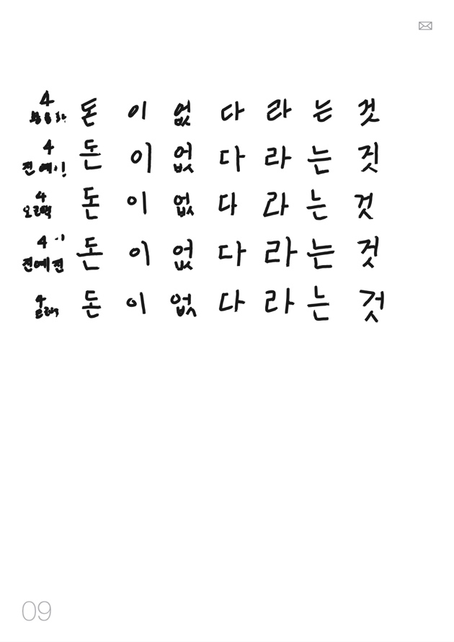

1. 홈페이지(http://35.169.167.3)에 접속한다.

MyFont 웹 페이지(<http://35.169.167.3:1024>) 로 접속한 메인 화면이다. 메인 화면에서 ‘돈’ 이라는 글씨로 ‘도’ 를 생성하는 학습 모델이 학습됨에 따라 정확도가 높아지는 이미지를 여러개 이어서 영상 파일로 제작하여 웹에서 출력하여 보여준다. 학습을 처음 하였을 때 부터 50번 학습을 더 한 경우의 이미지를 보여준다. 처음에는 기본 ‘도’ 이미지를 보여주다가 학습이 진행됨에 따라 input 값에 맞는 특징을 가진 ‘도’로 변형된다.

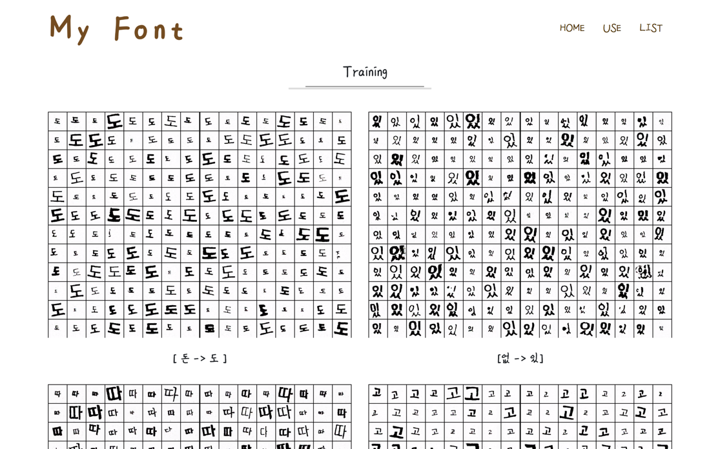

1. 상단 메뉴의 USE에 들어간다.

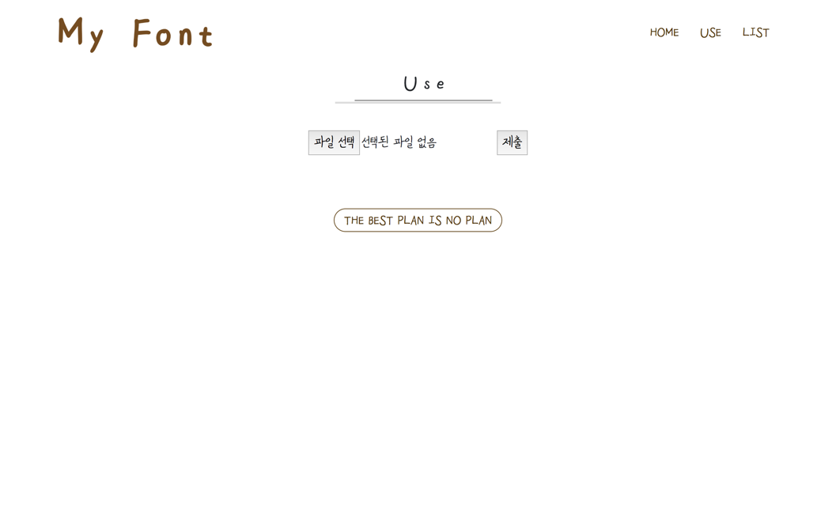

1. 사용자의 이미지를 업로드한다.

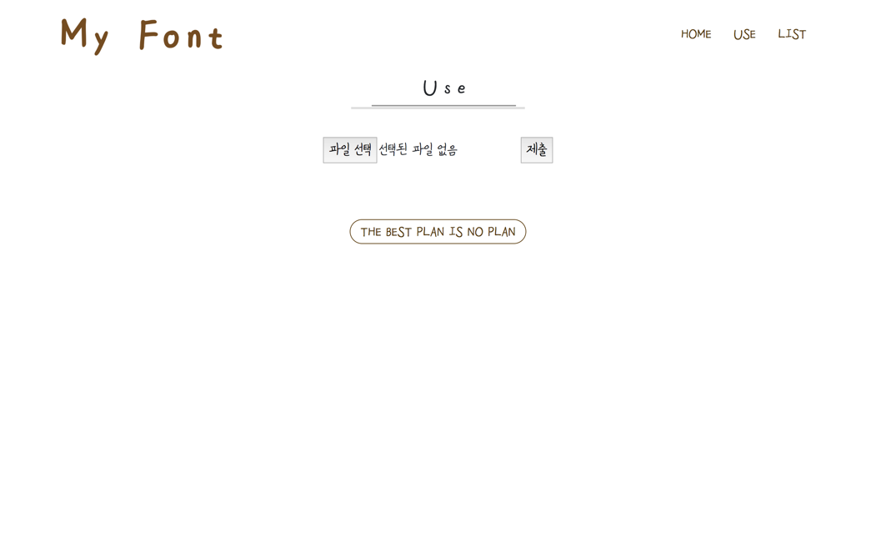

1. 이미지를 확인하고 사용자가 작성한 열을 선택하고 사용자의 이름을 선택한다.

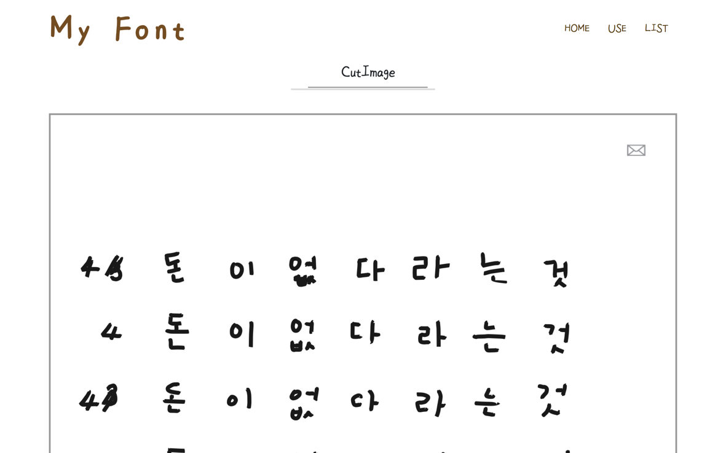

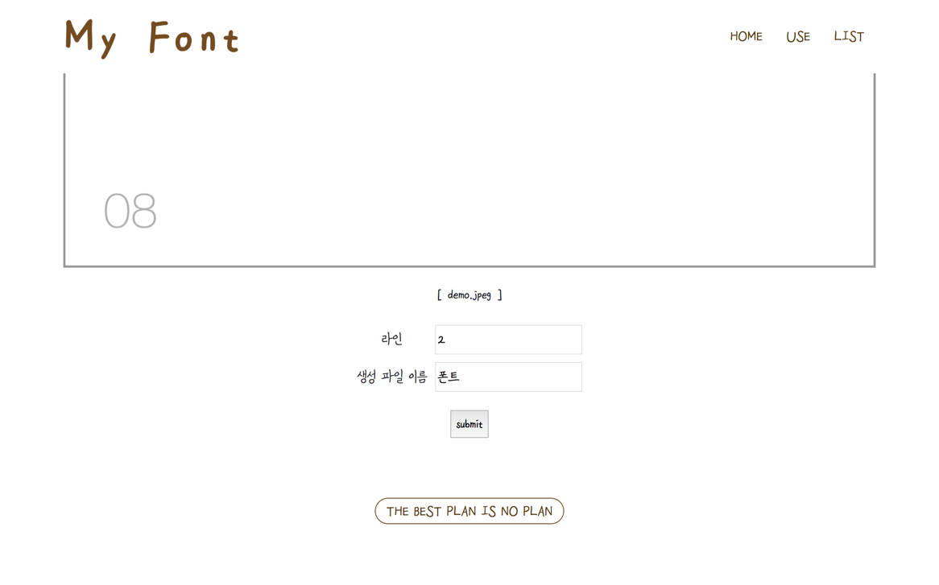

1. Crop한 결과물을 확인하고 Submit을 눌러 학습 및 폰트를 만든다.

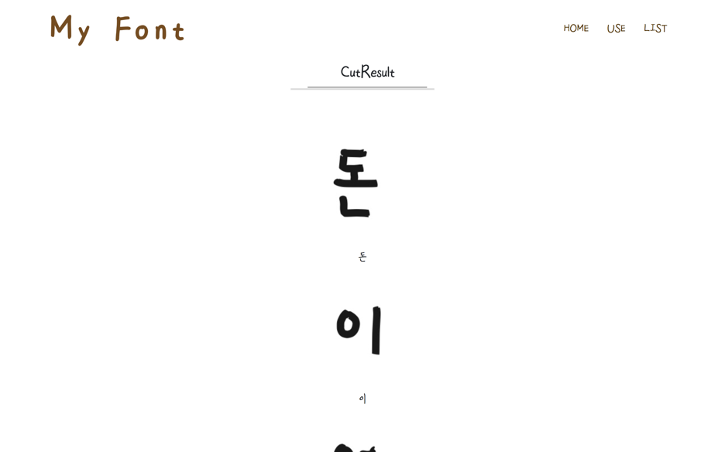

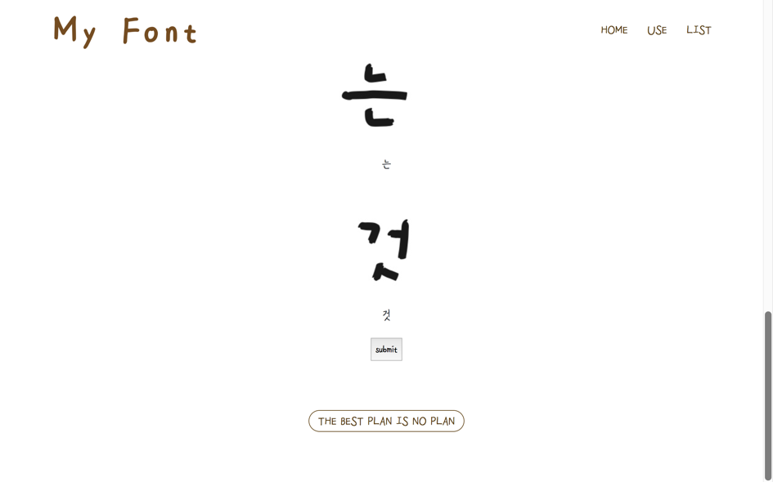

1. List에서 결과물을 확인한다.

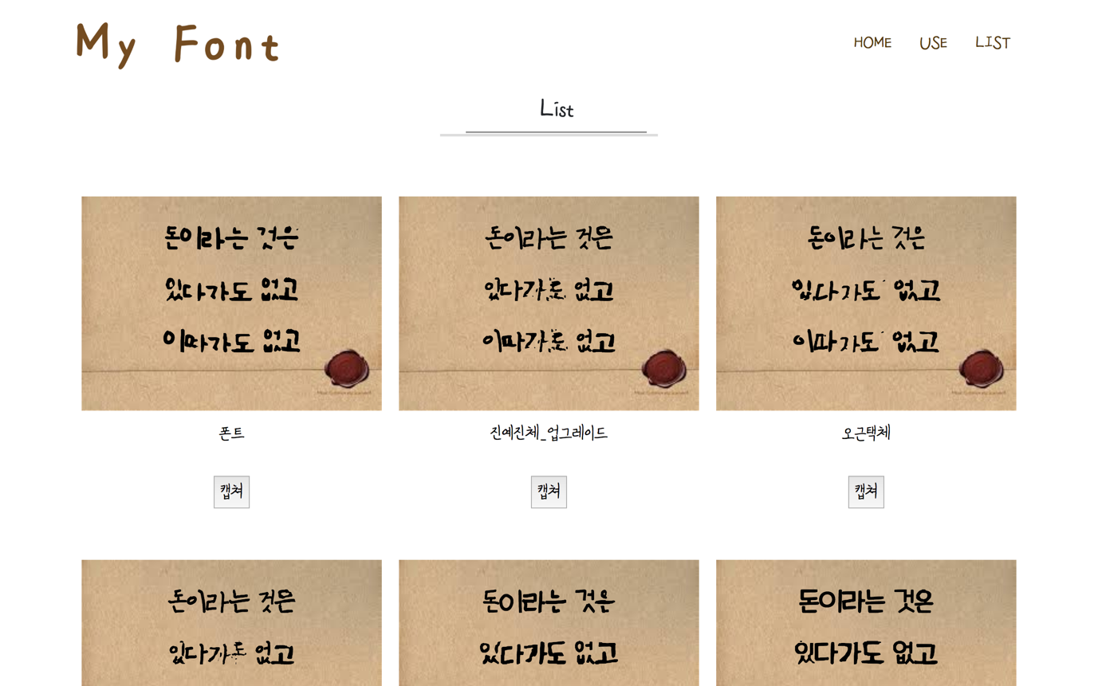

1. 결과물 시현

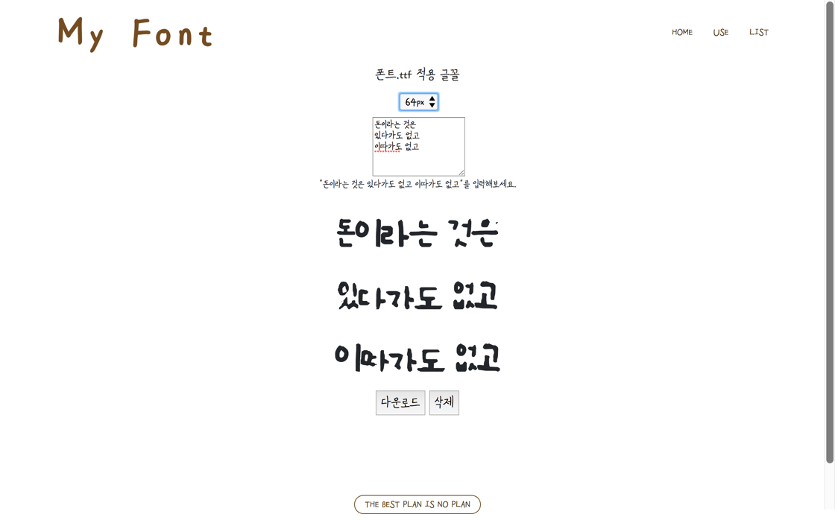

## 테스트 케이스

|  |  |  |  |  |  |
| --- | --- | --- | --- | --- | --- |
| 대분류 | 소분류 | 기능 | 테스트 방법 | 기대 결과 | 테스트  결과 |
| 웹 어플리케이션 | *HOME* | 메인 페이지로 이동 | 상단 바의 HOME 버튼 누르기 | 메인 페이지로 이동 | 성공 |
| 웹 어플리케이션 | *USE* | 사용자 입력 이미지를 제출 | USE 메뉴에서 ‘파일 선택’을 하고 ‘제출’ 버튼을 클릭 | 서버에 사용자 입력을 저장한다. | 성공 |
| 웹 어플리케이션 | *Cut Image* | 원하는 라인을 사용자의 이름으로 저장 | Crop 할 라인과 사용자의 이름을 입력하고 ‘제출’ 버튼을 클릭 | 글씨를 컷하여 사용자의 이름으로 서버에 저장 | 성공 |
| 웹 어플리케이션 | *Train & TTF* | CROP 결과를 확인하고 폰트로 제작 | ‘제출’ 버튼을 클릭 | 사용자의 폰트를 제작하고 서버에 저장 | 성공 |
| 웹 어플리케이션 | *LIST* | 결과물을 확인하고 테스트 | 확인 및 글씨 입력으로 테스트 | 테스트 결과 확인 | 성공 |